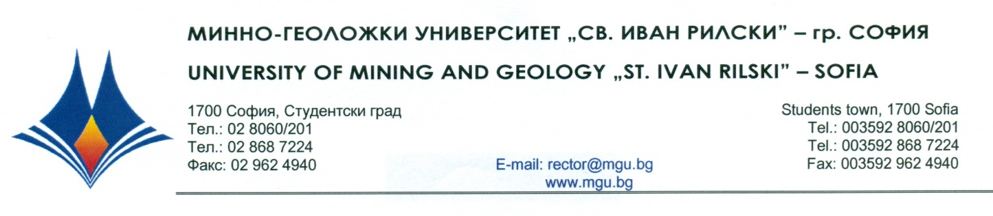

Р Е Ш Е Н И Е
на
Научно жури, утвърдено със Заповед № Р - 537 от 06.07.2022 г.
по процедура за защита на дисертационен труд за присъждане на ОНС „Доктор”
от
публичната защита на 20 септември 2022 г.

С явно гласуване и резултат: 5 „ДА”, 0 „НЕ” и 0 „ВЪЗДЪРЖАЛИ СЕ”
НАУЧНОТО ЖУРИ
ПРИСЪЖДА
ОБРАЗОВАТЕЛНАТА И НАУЧНА СТЕПЕН „ДОКТОР”
на маг. инж. ИВАН КОНСТАНТИНОВ МАРИНОВ
ПО ПРОФЕСИОНАЛНО НАПРАВЛЕНИЕ:
5.8. „ПРОУЧВАНЕ, ДОБИВ И ОБРАБОТКА НА ПОЛЕЗНИ ИЗКОПАЕМИ”
ДОКТОРСКА ПРОГРАМА:
„ГЕОЛОГИЯ И ПРОУЧВАНЕ НА ПОЛЕЗНИ ИЗКОПАЕМИ ”

20.09.2022 г. проф. д-р Ефросима Петрова Занева - Добранова
МГУ „Св. Иван Рилски”, София ПРЕДСЕДАТЕЛ НА НАУЧНО ЖУРИ

